Dekoder:

Element logiczny służący do zmiany jednego kodu na drugi. Oprócz sygnałów wejściowych i wejściowych mogą mieć jeszcze sygnały sterujące **Enable**

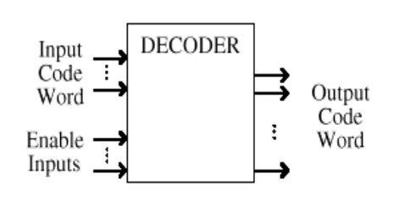

Muliplekser:

Układ kombinacyjny o m wejściach adresowych, 2^m wejściach informacyjnych i jednym wyjściu

sygnał pojawiający się na wyjściu jest równy sygnałowi na wejściu o numerze wybranym przez wejścia adresowe.

W skrócie, multiplekser łączy wiele sygnałów równoległych w jeden sygnał szeregowy.

Realizacja na bramkach:

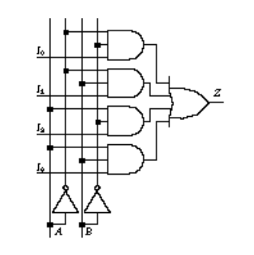

Z-wyjście

I[0-3] - wejścia informacyjne

A,B - wejścia adresowe

Realizacja z dekoderem:

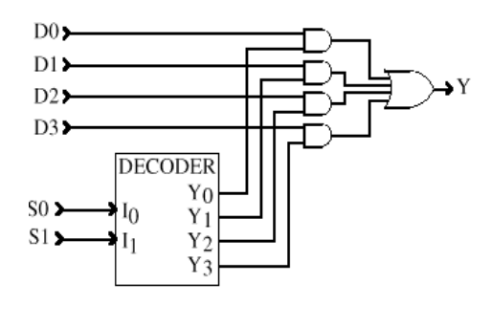

D[0-3] - wejscia informacyjne

S0,S1 - wejścia adresowe, które przyjmuje dekoder i dane z wejść zamienia na inny kod

Przy pomocy 5 multiplekserów 2 na 4 można zbudować multiplekser 4 na 16

Demultiplekser:

dekoder który służy do rozdzielenia danych lub sygnałów, które zostały wcześniej połączone w celu efektywniejszego przesyłu lub przechowywania danych. Rozdziela on pojedynczy sygnał wejściowy na kilka linii wyjściowych w zależności od wartości na wejściu. każda po kolei wartość wejściowa decyduje, która z linii wyjściowych ma zostać aktywowana.

W skrócie, rozdziela sygnał szeregowy na sygnały równoległe

Np. jeśli masz 4 linie wyjściowe, możesz z jednego wyjścia przesłać dane na jedną z tych 4 lini wejściowych w zależności od wartości, np. 00 - 1linia, 01-druga linia,10-trzecia linia,11-czwarta linia

Dla m wejść posiada 2^m wyjść

Na dekoderze:

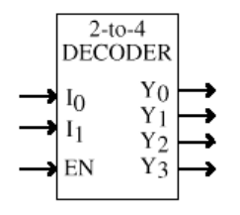

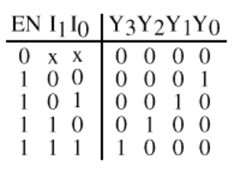

Na bramkach:

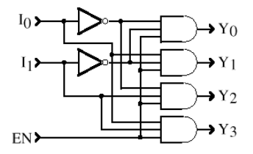

Kaskadowanie demultiplekserów:

Przy pomocy 5 demultiplekserów 2 na 4 można zbudować 1 demultiplekser 4 na 16. Linie sterujące pierwszego demultipleksera tworzą starsze bity numeru wybranego wyjścia, reszta linii sterujących jest połączona tworząc ze sobą bity młodsze.

DEKODER 7-SEGMENTOWY

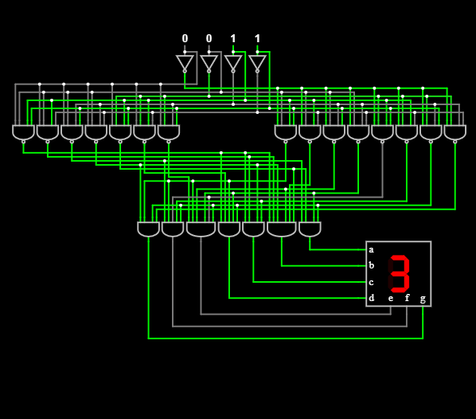

To co podamy binarnie na wejsciu, to dostaniemy w postaci dziesiętnej

Postać blokowa:

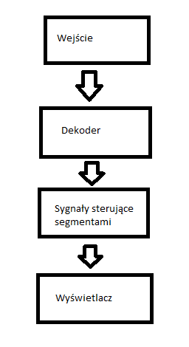

Na wejściu podajemy dane które chcemy wyświetlić na wyświetlaczu,dekoder przekształca te dane na sygnały sterujące segmentami wyświetlacza w taki sposób,aby wyświetlić żądane cyfry. Sygnały sterujące segmentami to sygnały, które wskazują, które segmenty na wyświetlaczu należy włączyć , aby wyświetlić odpowiedni znak/cyfrę. Na koncu wyswietlac wyswietla to co chcemy.

Dekoder jest kluczowym elementem.